1. Expocentro (Centro de Convenciones Expocentro)
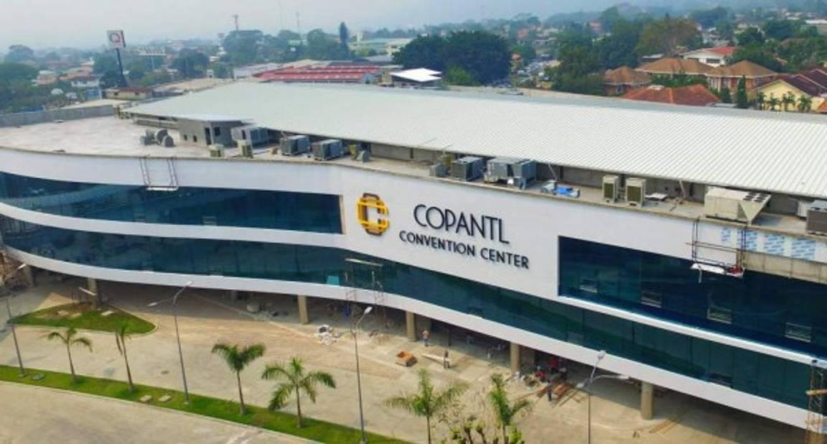
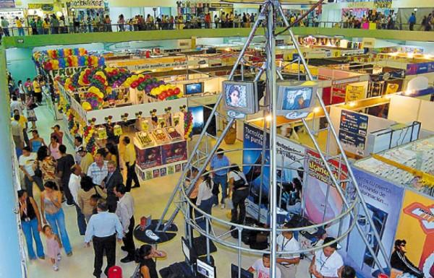
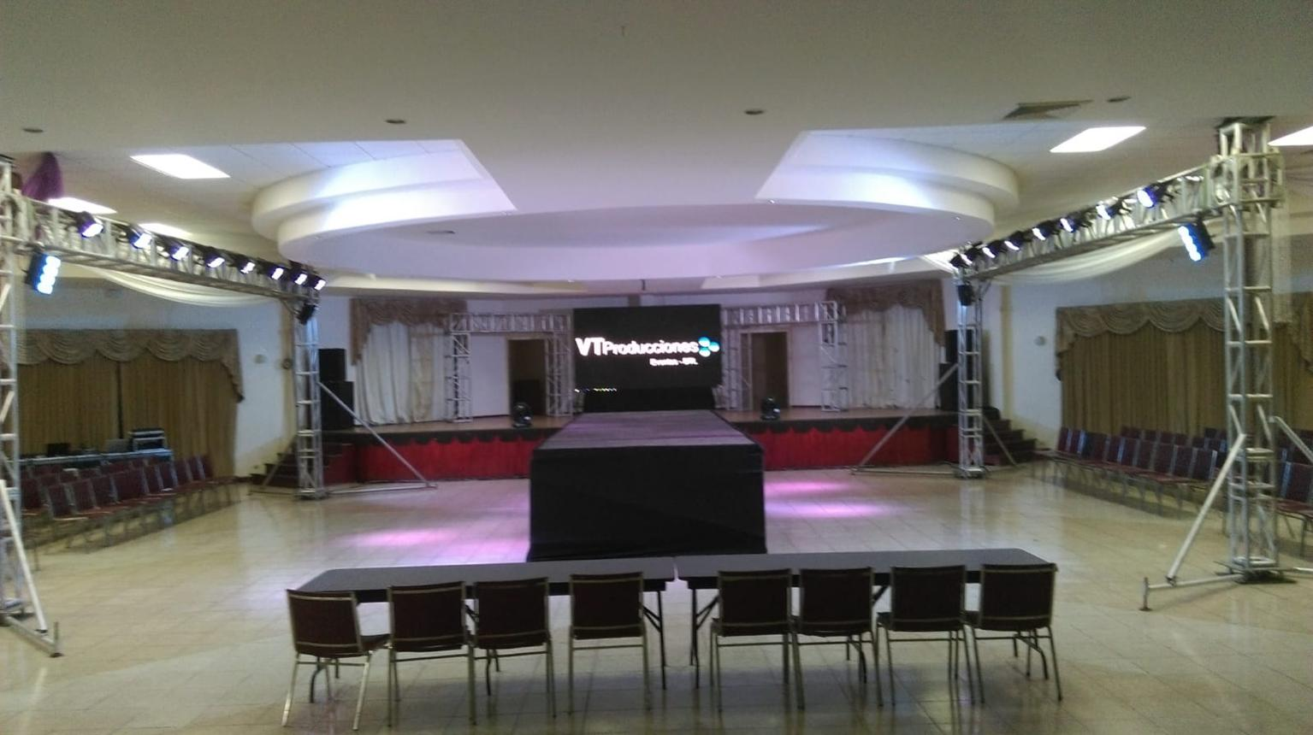
5
Honduras största och viktigaste konferens- och mässanläggning.
- Stad: San Pedro Sula
- Kapacitet: upp till 10 000+ personer
- Över 20 000 m² eventyta
- Strategiskt läge i landets industriella hub
- Väldigt stark inom mässor, B2B-events och nationella konferenser

2. Centro de Convenciones Copantl (Hotel Copantl)
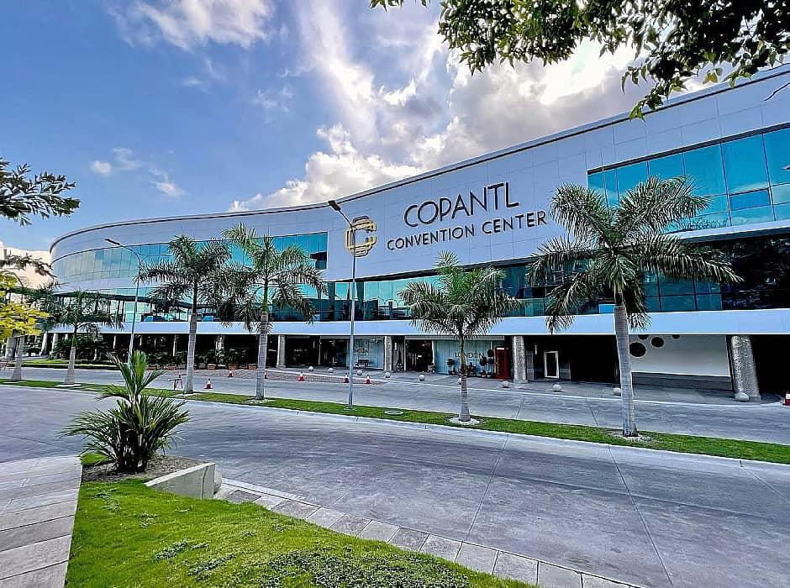
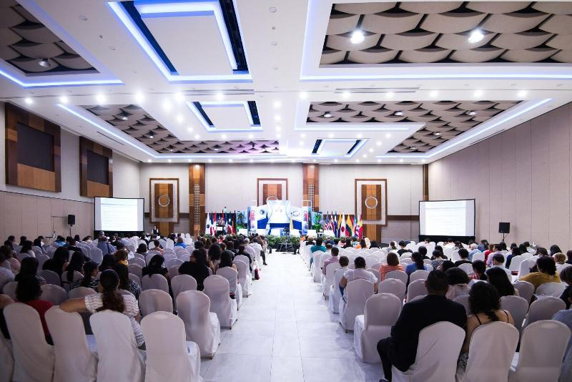
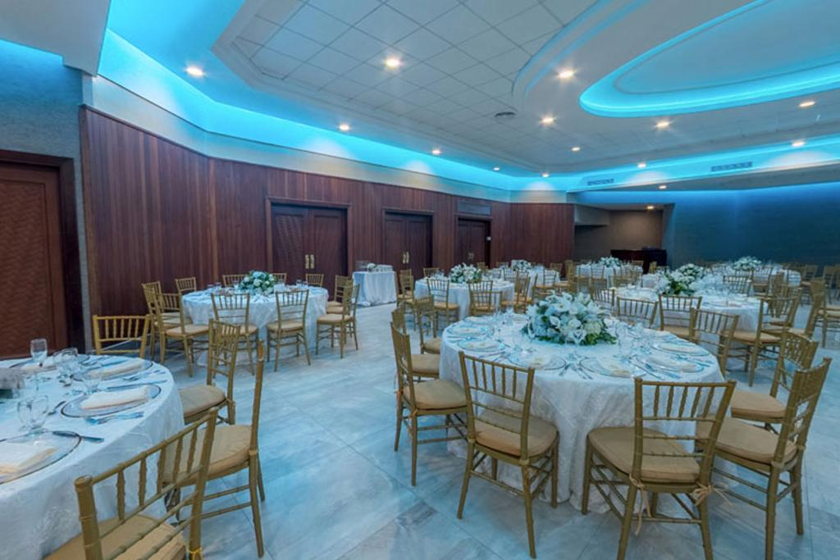
7
En av de mest etablerade konferensanläggningarna i Honduras.
- Stad: San Pedro Sula
- Kapacitet: upp till 3 000+ personer
- Integrerat med hotell
- Moderna ballrooms och mötesrum
- Väldigt stark inom konferenser, corporate events och internationella möten

3. Centro de Convenciones del Banco Central de Honduras
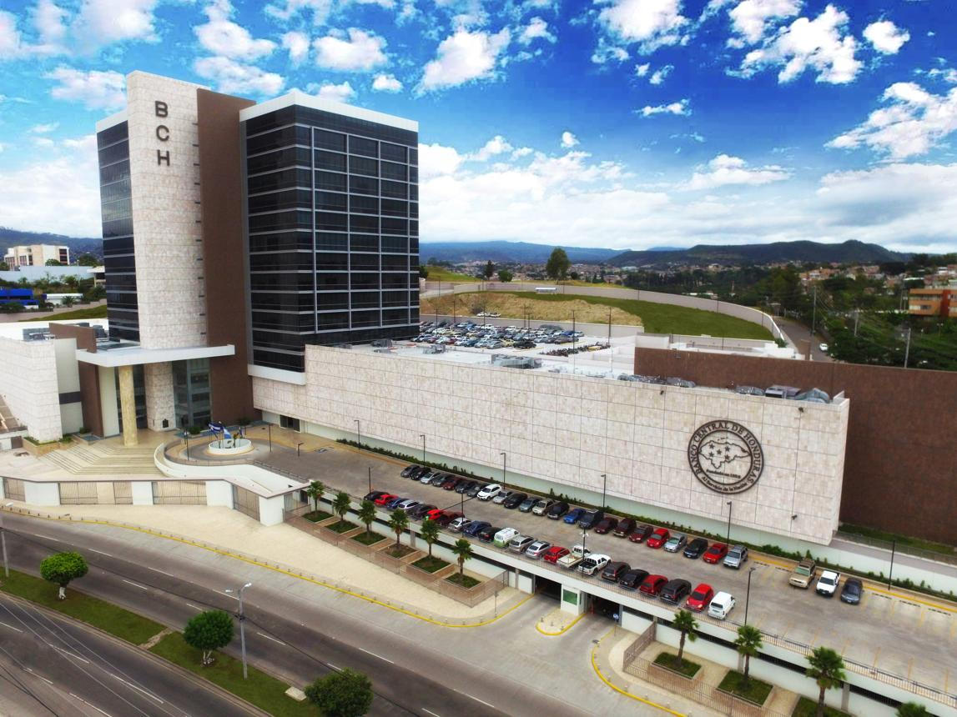
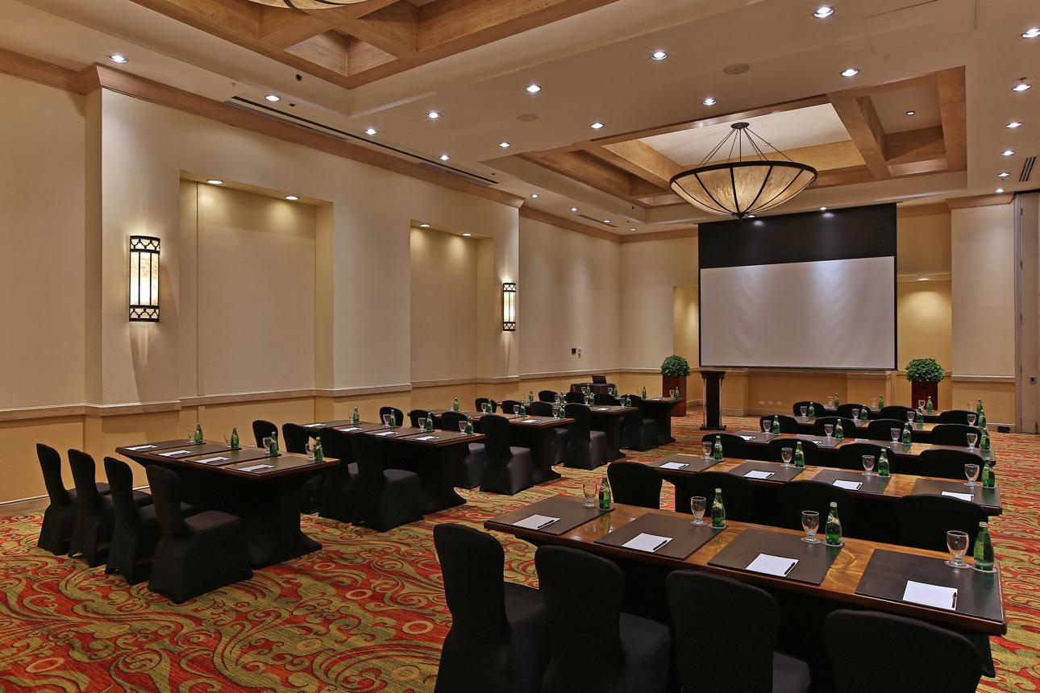
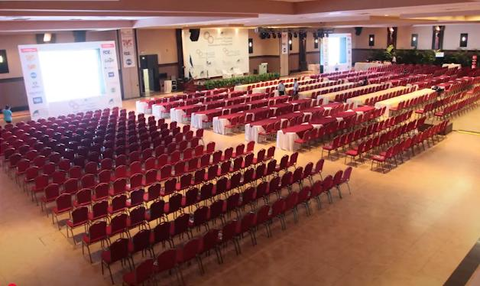
7
En av de mest prestigefyllda konferensanläggningarna i huvudstaden.
- Stad: Tegucigalpa
- Kapacitet: upp till 1 500+ personer
- Modern arkitektur och säkerhetsnivå
- Centralt läge
- Väldigt stark inom statliga event, konferenser och diplomatiska möten

4. Honduras Maya Hotel Convention Center
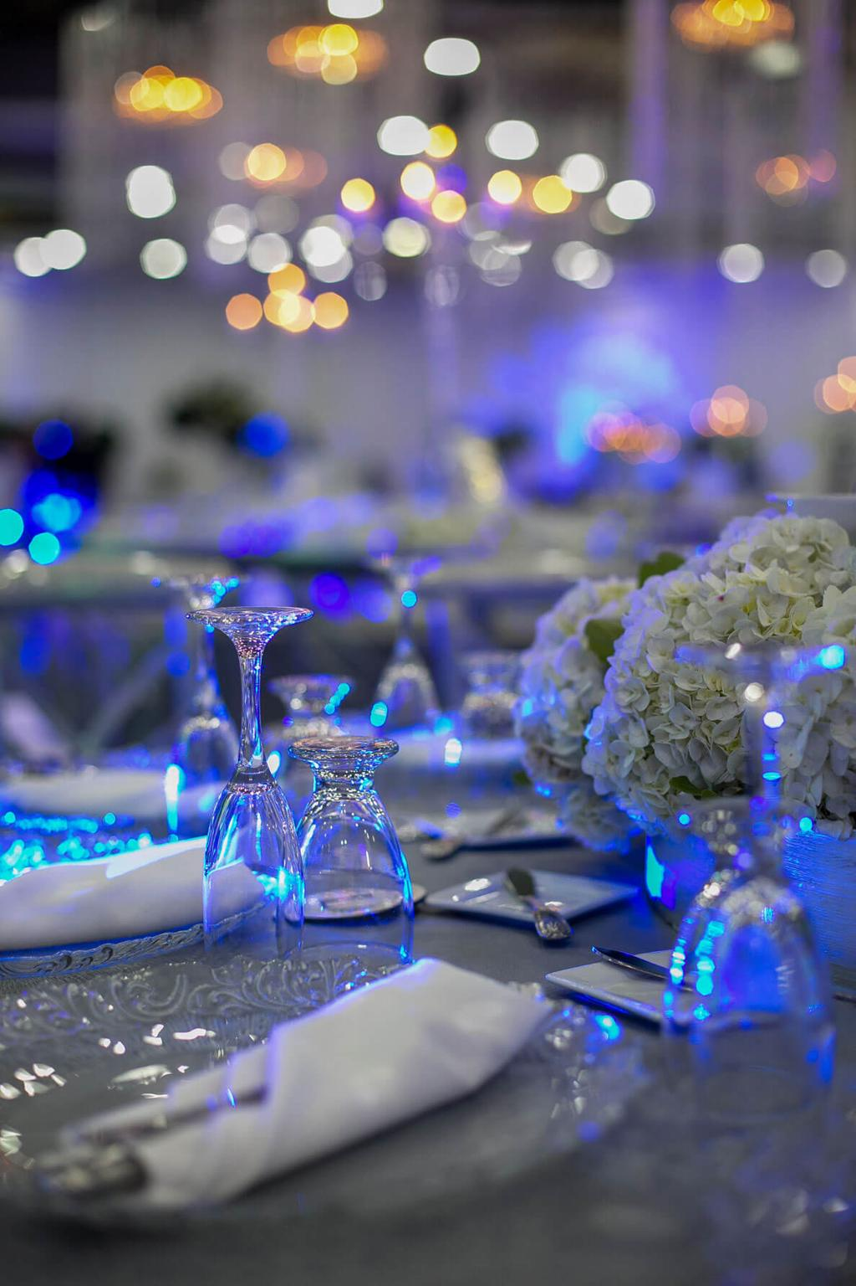
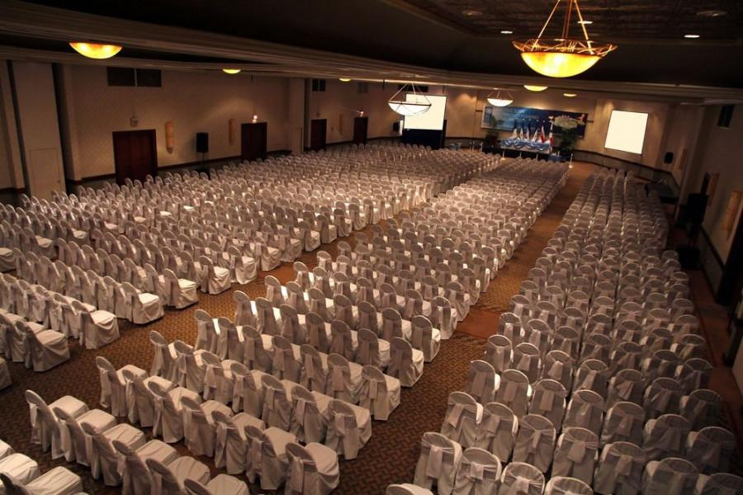
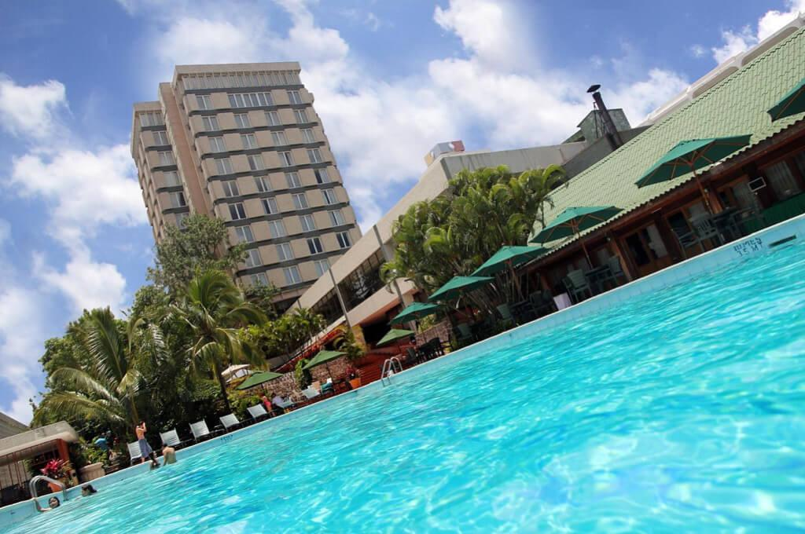
6
En av de mest välkända konferensanläggningarna i Tegucigalpa.
- Stad: Tegucigalpa
- Kapacitet: upp till 1 200+ personer
- Klassisk hotell- och konferensmiljö
- Flera mötesrum och eventytor
- Väldigt stark inom konferenser, affärsmöten och corporate events

5. Indura Beach & Golf Resort Conference Center
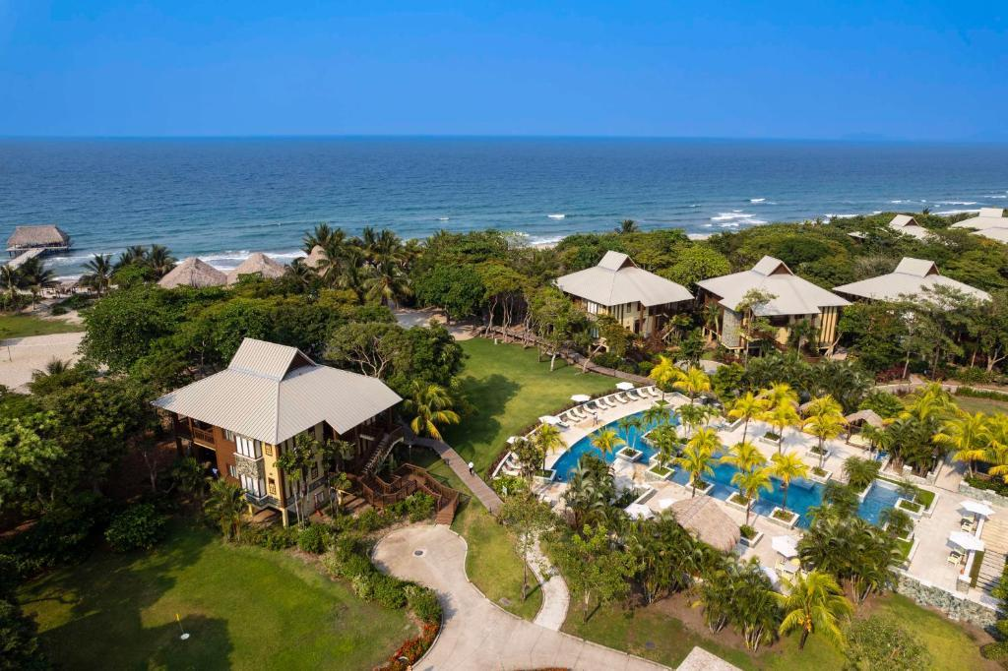
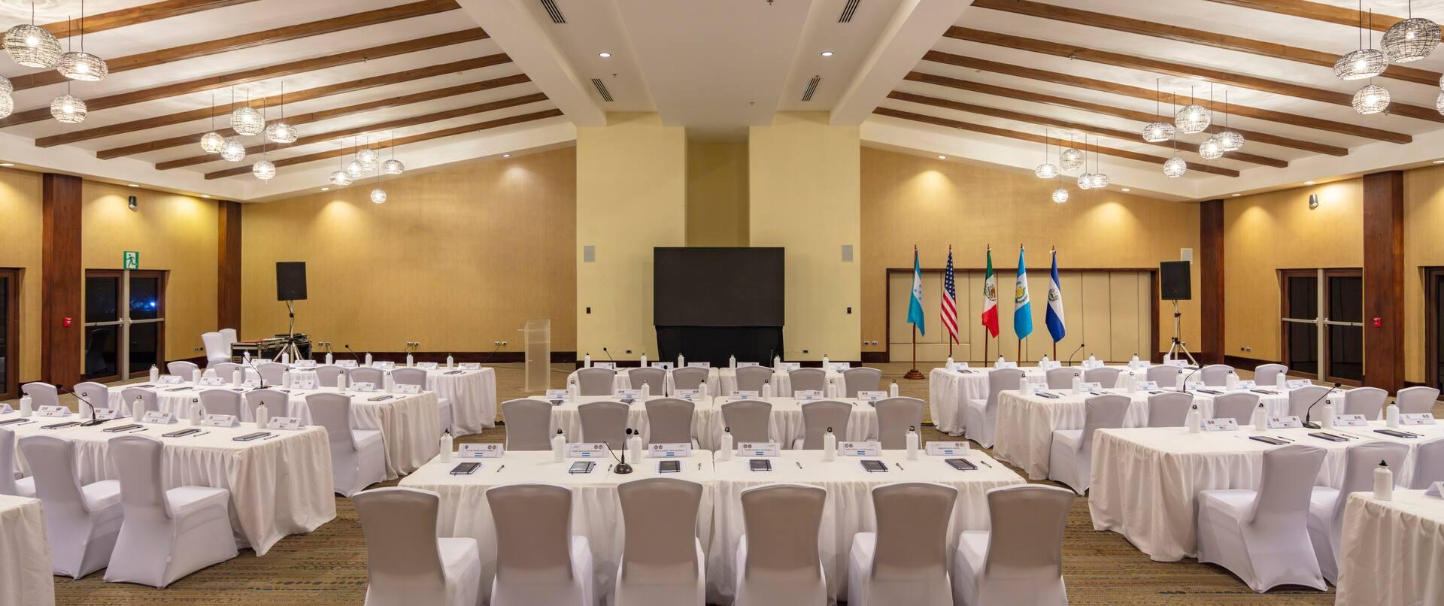
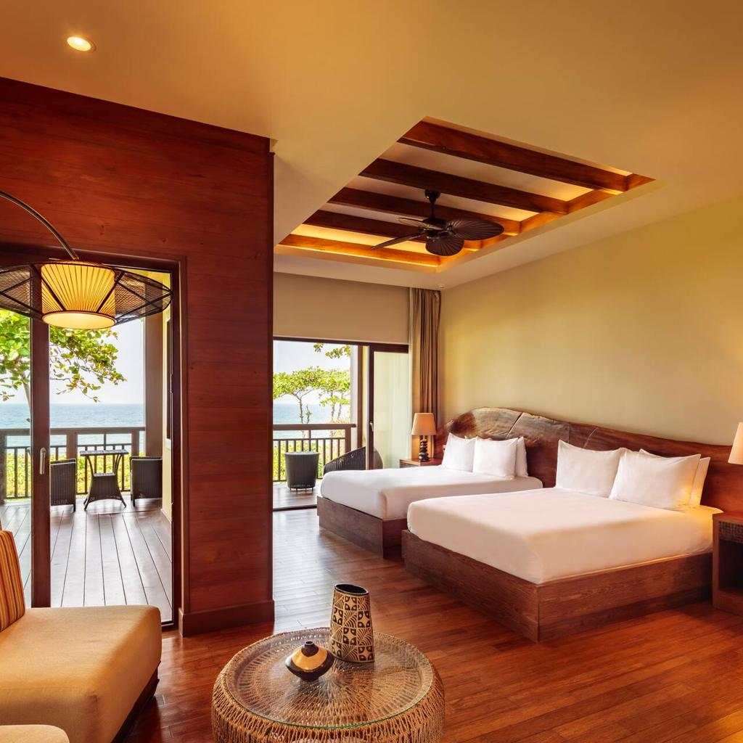
7
En av Honduras mest exklusiva konferensdestinationer.
- Stad: Tela (Karibiska kusten)
- Kapacitet: upp till 800+ personer
- Resortmiljö med strand och golf
- Premium faciliteter
- Väldigt stark inom incentives, retreats och corporate events

